МИНИСТЕРСТВО НАУКИ И ВЫСШЕГО ОБРАЗОВАНИЯ
РОССИЙСКОЙ ФЕДЕРАЦИИ
федеральное государственное бюджетное образовательное учреждение
высшего образования
«Российский государственный университет им. А.Н. Косыгина
(Технологии. Дизайн. Искусство)»

Кафедра автоматизированных систем обработки информации и управления

Отчет по лабораторной работе № 2-2
по дисциплине «Программирование на языках высокого уровня»

Тема: «Использование коллекций. Работа с файлами»

Выполнил: Ольховский Н.С., ИТА-123
Проверила: Самойлова Т.А.

Москва 2024

Цель работы

Изучить основные интерфейсы коллекций и классы их реализации, методы создания и использования коллекций для решения прикладных задач. Изучить основные принципы работы с файлами.

Задание 16 вариант

Обработать данные роста студентов группы.
Определить двух самых высоких студентов: Фамилия, рост.

Ручной расчет

Таблица 1 – Группа студентов
Фамилия | Рост, см
Авдеев | 185
Жмурина | 161
Егоров | 168
Калинина | 184
Лукьянов | 165
Ерофеева | 168
Никитин | 171
Серебрякова | 166
Нестерова | 180
Лапшин | 167
Богданов | 178
Петрова | 173
Авдеева | 170
Медведев | 160
Тимофеев | 174
Жданов | 189

Два самых высоких студента:

Фамилия | Рост, см
Авдеев | 185
Жданов | 189

Результат выполнения

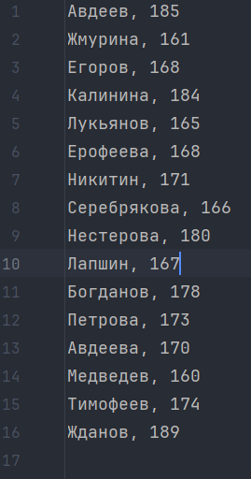
Рисунок 1 – Входной файл input.txt

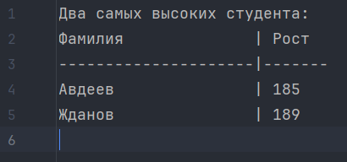
Рисунок 2 – Выходной файл output.txt

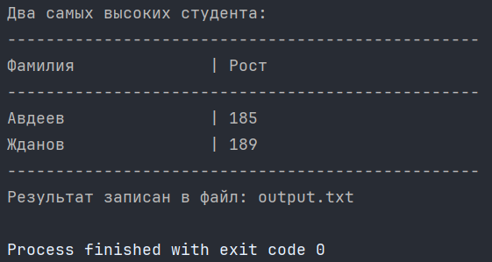
Рисунок 3 – Результат в консоли

Приложение 1 Текст программы

Lab2/Part2/Student.Java

package com.Lab2.Part2;

public class Student {
private final String surname;
private final int height;

public Student(String surname, int height) {
this.surname = surname;
this.height = height;
}

public String getSurname() {
return surname;
}

public int getHeight() {
return height;
}

@Override
public String toString() {
return String.format("%-20s | %-5d", surname, height);
}
}

Lab2/Part2/ProcessStudent.Java

package com.Lab2.Part2;

import java.io.*;
import java.util.ArrayList;
import java.util.Comparator;
import java.util.List;
import java.util.Scanner;

public class ProcessStudents {
/**
* Считать данные студентов из файла и вернуть список студентов.
*
* @param fileName Имя входного файла.
* @return ArrayList<Student> список студентов.
*/
public static ArrayList<Student> readStudentsFromFile(String fileName) {
ArrayList<Student> students = new ArrayList<>();
File inputFile = new File(fileName);

if (!inputFile.exists()) {
System.out.println("Входной файл не найден: " + fileName);
return students;
}

try (Scanner scanner = new Scanner(inputFile)) {
while (scanner.hasNextLine()) {
String line = scanner.nextLine().trim();
if (line.isEmpty()) {
continue; // Пропуск пустых строк
}

String[] parts = line.split(",");
if (parts.length != 2) {
System.out.println("Неверный формат строки: \"" + line + "\". Ожидалось: \"Фамилия, Рост\".");
continue; // Пропуск некорректных строк
}

String surname = parts[0].trim();
String heightStr = parts[1].trim();

try {
int height = Integer.parseInt(heightStr);
if (height <= 0) {
System.out.println("Некорректный рост для студента \"" + surname + "\": " + height);
continue; // Пропуск некорректных значений роста
}
students.add(new Student(surname, height));
} catch (NumberFormatException e) {
System.out.println("Неверное числовое значение роста для студента \"" + surname + "\": " + heightStr);
}
}
} catch (FileNotFoundException e) {
System.out.println("Ошибка при чтении файла: " + e.getMessage());
}

return students;
}

/**
* Отображает список студентов в виде таблицы.
*
* @param students Список студентов для отображения.
*/
public static void displayStudents(List<Student> students) {
if (students.isEmpty()) {
System.out.println("Нет данных для отображения.");
return;
}

System.out.println("-------------------------------------------------");
System.out.printf("%-20s | %-5s%n", "Фамилия", "Рост");
System.out.println("-------------------------------------------------");
for (Student student : students) {
System.out.println(student.toString());
}
System.out.println("-------------------------------------------------");
}

/**
* Найти двух самых высоких студентов.
*
* @param students Список студентов.
* @return Список из двух студентов с наибольшим ростом.
*/
public static List<Student> findTopTwoStudents(List<Student> students) {
List<Student> topStudents = new ArrayList<>();

/// Поиск роста самых высоких студентов
int maxHeight = 0;
int secondMaxHeight = 0;
for (Student student : students){
int currentStudentHeight = student.getHeight();

if (currentStudentHeight > maxHeight) {
secondMaxHeight = maxHeight;
maxHeight = currentStudentHeight;
}
else if (currentStudentHeight == maxHeight){
secondMaxHeight = currentStudentHeight;
}
else if (currentStudentHeight > secondMaxHeight) {
secondMaxHeight = currentStudentHeight;
}
}

/// Поиск студентов с самым большим ростом
boolean firstFound = false;
boolean secondFound = false;
for (Student student : students)
{
if (!firstFound) {
if (student.getHeight() == maxHeight) {
topStudents.add(student);

firstFound = true;
continue;
}
}
if (!secondFound) {
if (student.getHeight() == secondMaxHeight) {
topStudents.add(student);

secondFound = true;
}
}

if (firstFound && secondFound) {
break;
}
}

return topStudents;
}

/**
* Записывает список студентов в файл.
*
* @param fileName Имя выходного файла.
* @param students Список студентов для записи.
*/
public static void writeTopTwoToFile(String fileName, List<Student> students) {
if (students.isEmpty()) {
System.out.println("Нет данных для записи в файл.");
return;
}

try (BufferedWriter writer = new BufferedWriter(new FileWriter("src/com/Lab2/Part2/" + fileName))) {
writer.write("Два самых высоких студента:\n");
writer.write(String.format("%-20s | %-5s%n", "Фамилия", "Рост"));
writer.write("---------------------|-------\n");
for (Student student : students) {
writer.write(student.toString() + "\n");
}
System.out.println("Результат записан в файл: " + fileName);
} catch (IOException e) {
System.out.println("Ошибка при записи в файл: " + e.getMessage());
}
}
}

Lab2/Part2/Main.Java

package com.Lab2.Part2;

// File: Main.java

import java.util.ArrayList;
import java.util.List;

public class Main {
private static final String INPUT_FILE_PATH =
"src/com/Lab2/Part2/input.txt"; // Путь входного файла
private static final String OUTPUT_FILE_NAME =
"output.txt"; // Имя выходного файла
private static final String OUTPUT_FILE_PATH =
"src/com/Lab2/Part2/" + OUTPUT_FILE_NAME; // Путь выходного файла

public static void main(String[] args) {
// Чтение студентов из файла
ArrayList<Student> students = ProcessStudents.readStudentsFromFile(INPUT_FILE_PATH);

if (students.isEmpty()) {
System.out.println("Файл пуст или не содержит корректных данных.");
return;
}

// Отображение всех студентов
System.out.println("Список студентов:");
ProcessStudents.displayStudents(students);

// Нахождение двух самых высоких студентов
List<Student> topTwo = ProcessStudents.findTopTwoStudents(students);

// Отображение результатов
System.out.println("\nДва самых высоких студента:");
ProcessStudents.displayStudents(topTwo);

// Запись результатов в файл
ProcessStudents.writeTopTwoToFile(OUTPUT_FILE_NAME, topTwo);
}
}

